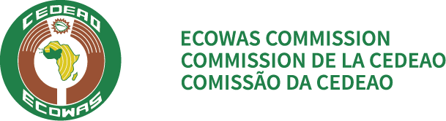
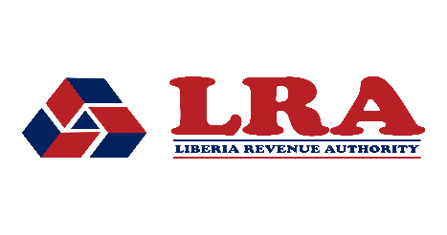
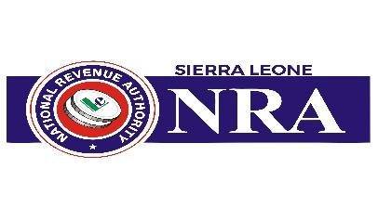
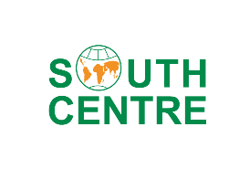

COMUNICADO OFICIAL CONJUNTO

Auditoria fiscal simultânea liderada pela CEDEAO
República da Libéria e República da Serra Leoa
Uma iniciativa de cooperação fiscal regional no âmbito da CEDEAO

Autoridade emissora | Comissão da CEDEAO — Direção da União Aduaneira e da Fiscalidade
Estados participantes | República da Libéria | República da Serra Leoa
Parceiro técnico | South Centre, Genebra
Base jurídica | Ato Complementar da CEDEAO sobre Assistência Administrativa Mútua em Matéria Fiscal
Tipo de iniciativa | Auditoria Fiscal Simultânea (STA) Piloto
Data do anúncio | Abril de 2026

1. ANTECEDENTES E CONTEXTO
A agenda de integração da África Ocidental exige não só a livre circulação de bens e pessoas, mas também a integridade dos sistemas fiscais dos Estados-Membros. A evasão e a fraude fiscais por parte de empresas multinacionais que operam na região da CEDEAO privam os governos de receitas vitais necessárias para financiar serviços públicos, infraestruturas e desenvolvimento sustentável.
Em resposta a este desafio comum, a Comunidade Económica dos Estados da África Ocidental (CEDEAO), www.ecowas.int, estabeleceu uma arquitetura jurídica abrangente para a cooperação fiscal regional. No centro desta arquitetura está o Ato Suplementar da CEDEAO sobre Assistência Administrativa Mútua em Matéria Fiscal, https://ecowas.int/publication/regional-tax-directives/, que autoriza os Estados-Membros a realizar auditorias conjuntas e simultâneas a contribuintes com operações transfronteiriças e a partilhar as informações necessárias para a determinação precisa das obrigações fiscais.
Com base neste quadro, a Direção da União Aduaneira e Fiscal da Comissão da CEDEAO lançou um programa-piloto de Auditoria Fiscal Simultânea (STA), começando com um exercício bilateral realizado conjuntamente pela Autoridade Fiscal da Libéria (LRA) e pela Autoridade Fiscal Nacional da Serra Leoa (NRA). Este programa-piloto foi concebido para servir de modelo para uma implementação regional mais ampla.
2. SOBRE A INSPEÇÃO FISCAL SIMULTÂNEA
Uma Auditoria Fiscal Simultânea (STE) é um instrumento de administração fiscal reconhecido internacionalmente, ao abrigo do qual duas ou mais autoridades fiscais, de forma independente, mas simultânea e coordenada, examinam as questões fiscais de contribuintes de interesse comum ou relacionado. O objetivo é detetar e combater a evasão fiscal transfronteiriça, o abuso de preços de transferência e os acordos de transferência artificial de lucros que não podem ser eficazmente abordados por uma única administração fiscal a agir isoladamente. As STE revelaram-se também muito eficazes na prevenção de litígios, reforçando assim a segurança fiscal, reduzindo os riscos de dupla tributação, aumentando a confiança dos investidores e impulsionando o comércio transfronteiriço e os fluxos de investimento.

A STE-piloto liderada pela CEDEAO entre a Libéria e a Serra Leoa, que constituirá um exercício pioneiro em todo o Sul Global, centrar-se-á em empresas com operações substanciais em ambas as jurisdições. A auditoria será realizada em estrita conformidade com a legislação nacional aplicável e com o Ato Suplementar da CEDEAO, sendo os resultados e conclusões trocados através dos canais estabelecidos de cooperação entre as autoridades competentes.
As principais características do projeto-piloto incluem:
- Seleção coordenada de casos de auditoria com base em perfis de risco partilhados entre a LRA e a NRA.
- Procedimentos de auditoria paralelos e independentes conduzidos por cada autoridade fiscal no seu próprio território e quadro jurídico.
- Intercâmbio estruturado de informações sobre as conclusões da auditoria, tal como previsto na Lei Complementar da CEDEAO sobre Assistência Administrativa Mútua.
- Sessões de revisão conjunta para alinhar as observações sobre transações entre empresas, repartição de lucros e posições fiscais.
- Uma avaliação pós-auditoria para documentar o impacto e as lições aprendidas, com vista a uma replicação regional mais ampla.
3. QUADRO JURÍDICO
O projeto-piloto STE deriva a sua autoridade do Ato Suplementar da CEDEAO sobre Assistência Administrativa Mútua em Matéria Fiscal, que estabelece uma base jurídica regional vinculativa para:
- Intercâmbio de informações entre as autoridades fiscais dos Estados-Membros, mediante pedido, de forma espontânea ou automática;
- Inspecções fiscais simultâneas e auditorias fiscais conjuntas envolvendo contribuintes sujeitos à jurisdição de dois ou mais Estados-Membros; e
- Assistência na cobrança de impostos e na notificação de documentos transfronteiriços.
4. PAPEL DO SOUTH CENTRE
O South Centre, uma organização intergovernamental de países em desenvolvimento com sede em Genebra, na Suíça, e que conta com a Libéria e a Serra Leoa entre os seus Estados-Membros, está a prestar apoio técnico específico a esta iniciativa. A Iniciativa Fiscal do South Centre possui amplos conhecimentos especializados e capacidade para apoiar as administrações fiscais dos países em desenvolvimento na conceção e realização de auditorias de preços de transferência, mecanismos de cooperação fiscal internacional e reforço de capacidades.
No contexto deste projeto-piloto STA, o South Centre fornecerá:
- Orientação técnica sobre a conceção e a metodologia do processo de auditoria simultânea;
- Apoio ao reforço de capacidades para as equipas de auditoria da LRA e da NRA, incluindo em matéria de análise de preços de transferência e da aplicação do princípio da plena concorrência;
- Facilitação da coordenação entre as duas autoridades fiscais participantes ao longo do ciclo de auditoria; e
- Documentação das melhores práticas, resultados e recomendações para a replicação do modelo STA em toda a região da CEDEAO.
A Comissão da CEDEAO reconhece calorosamente o empenho do South Centre no reforço da governação fiscal nos seus Estados-Membros e manifesta o seu apreço por esta parceria estratégica.
5. IMPORTÂNCIA PARA A REGIÃO DA CEDEAO
Esta iniciativa marca um passo fundamental nos esforços da Comissão da CEDEAO para construir uma arquitetura de administração fiscal integrada e eficaz para os seus Estados-Membros. Ao coordenarem os esforços de auditoria transfronteiriços, os Estados-Membros enviam um sinal claro às multinacionais de que os esquemas de transferência de lucros que exploram a integração da CEDEAO serão identificados e combatidos.

O projeto-piloto STA entre a Libéria e a Serra Leoa irá:
- Gerar experiência prática e capacidade institucional na realização de auditorias simultâneas no âmbito da CEDEAO;
- Demonstrar a operacionalização do Ato Suplementar da CEDEAO sobre Assistência Administrativa Mútua, reforçando assim a credibilidade normativa do quadro jurídico regional;
- Contribuir para uma melhor mobilização de receitas internas tanto na Libéria como na Serra Leoa, apoiando os Objetivos de Desenvolvimento Sustentável (ODS) e a Agenda 2050 da CEDEAO, «https://www.ecowas.int/wp-content/uploads/2022/09/Vision-2050-EN.pdf»; e
- Servir de modelo replicável para futuros exercícios multilaterais e bilaterais de STA entre outros Estados-Membros da CEDEAO.
A Comissão prevê que este projeto-piloto seja o primeiro de uma série de exercícios sistemáticos de STA que irão abranger progressivamente todos os doze Estados-Membros da CEDEAO, estabelecendo, em última instância, um programa regional permanente de auditoria simultânea e conjunta como um pilar permanente da cooperação fiscal da CEDEAO.
6. COMPROMISSO DAS AUTORIDADES PARTICIPANTES
A Autoridade Fiscal da Libéria (LRA) e a Autoridade Fiscal Nacional da Serra Leoa (NRA) reafirmam o seu compromisso com a cooperação fiscal regional como pedra angular de uma administração fiscal interna eficaz. Ambas as autoridades designaram representantes da Autoridade Competente e equipas de auditoria dedicadas a esta iniciativa e estão plenamente empenhadas no processo de coordenação facilitado pela Comissão da CEDEAO e pelo South Centre.
Ambas as administrações fiscais estão empenhadas em realizar a auditoria de forma profissional, justa e respeitosa para com os contribuintes, em conformidade com a respetiva legislação nacional e com os direitos e obrigações consagrados no Ato Suplementar da CEDEAO.
Este compromisso renovado destaca os esforços crescentes entre os países da CEDEAO para aprofundar a cooperação na administração fiscal, como parte de estratégias mais amplas para reforçar a governação económica e a integração regional.

Emitido conjuntamente por:
Comissão da CEDEAO  Direção da União Aduaneira e Fiscal  Abuja, Nigéria  ________________________ | Autoridade Fiscal da Libéria (LRA)  Comissário-Geral  Monróvia, Libéria  ________________________ | Autoridade Nacional de Receitas (NRA)  Comissário-Geral  Freetown, Serra Leoa  ________________________

Parceiro de Apoio Técnico: South Centre, Genebra, Suíça

Para mais informações, contacte a Direção da União Aduaneira e Fiscal da Comissão da CEDEAO,info@ecowas.int , ou a Autoridade Competente da Autoridade Fiscal da Libéria,info@lra.gov.lr , ou a Autoridade Nacional de Receitas da Serra Leoa,Info@nra.gov.sl
Este anúncio é publicado simultaneamente nos sites oficiais da Autoridade Fiscal da Libéria, da Autoridade Fiscal Nacional da Serra Leoa e do South Centre.

